МУНИЦИПАЛЬНОЕ БЮДЖЕТНОЕ УЧРЕЖДЕНИЕ
ДОПОЛНИТЕЛЬНОГО ОБРАЗОВАНИЯ
СТАНЦИЯ ЮНЫХ НАТУРАЛИСТОВ
Г.ВЯЗЬМЫ СМОЛЕНСКОЙ ОБЛАСТИ

«САМЫЕ РЕДКИЕ ПТИЦЫ ИЗ
МЕЖДУНАРОДНОЙ КРАСНОЙ КНИГИ»
Методическое пособие.

Автор-составитель: Наврозашвили Елена Владимировна,
педагог дополнительного образования

г. Вязьма
Смоленская область
2018 год
Птицы в окружающей среде подвержены огромному риску по всему миру. Основные угрозы исчезновения видов птиц - человеческая деятельность, чрезмерная охота, вырубка лесов, загрязнение окружающей среды и трансформации земного ландшафта. Почти 13% всех птиц планеты находятся на грани вымирания.
Из-за своей малочисленности некоторые птицы считаются редкими. В 2015 году около 40 видов птиц классифицируются как исчезающие и находятся в зоне риска.

Гигантский ибис (Thaumatibis gigantea)
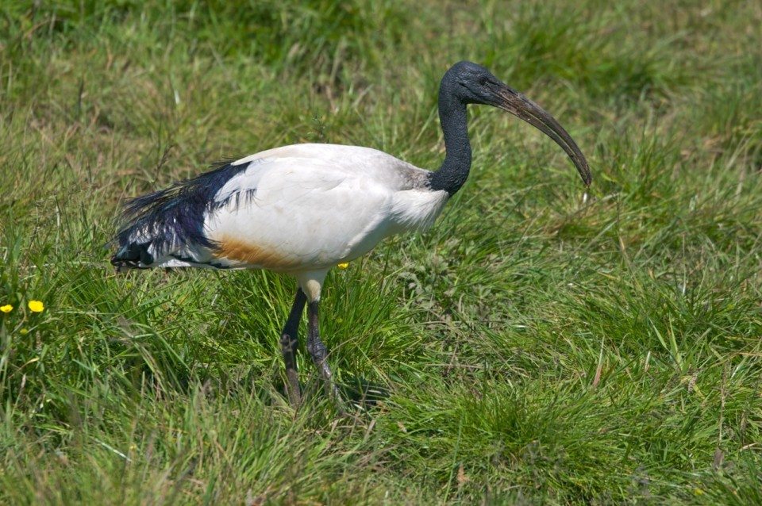
Самый крупный представитель семейства ибисовых, отличающихся длинным, тонким, изящно изогнутым клювом. Гигантский ибис достигает длины более метра. Он живет в северной Камбодже, изредка отмечался также в сопредельных районах Лаоса и Вьетнама. Его порой причисляют к национальным символам Камбоджи, однако это не сказывается положительно на его шансах на выживание. В данный момент насчитывают менее 230 пар птиц. Сокращение численности гигантского ибиса связано с сушением болот под сельскохозяйственные угодья и массовой вырубки лесов, на месте которых возникают плантации гевеи, маниоки и тикового дерева. Число лесных водоемов падает, где могли бы кормиться ибисы, из-за постепенного исчезновения диких буйволов, которые сами могли создавать небольшие водоемы. Гнезда ибисов разоряют небольшие хищники: пальмовая циветта и харза.
Новокаледонский совиный козодой, или черноспинный совиный лягушкорот (Aegotheles savesi)
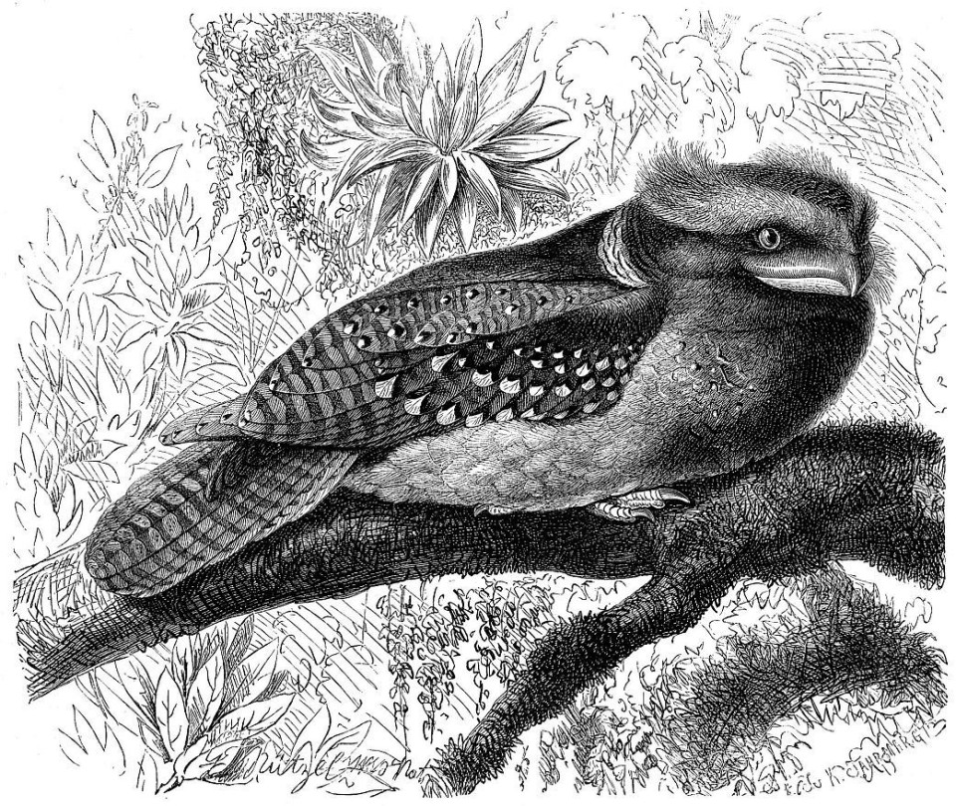
Об этой птице известно настолько мало, что ее иногда называют загадочным совиным козодоем. Живет она на острове Новая Каледония в лесах из так называемого «чайного дерева» (Melaleuca). Орнитологами было добыто всего два экземпляра, в 1880 и 1915 годах, причем одна из птиц попалась совершенно случайно, залетев ненароком в окно комнаты. В дальнейшем птицу несколько раз наблюдали в природе. В последний раз ее видели в 1998 году. По оценке исследователей численность этого вида не превышает 50 особей.
Калифорнийский кондор (Gymnogyps californianus)
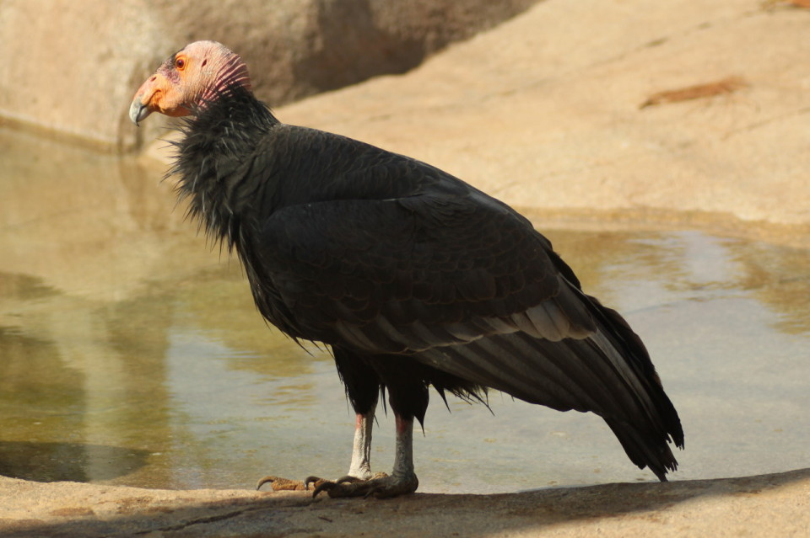
Крупная птица, размах крыльев которой достигает трех метров, а вес – 14 килограмм, когда-то была широко распространена в западной части современной территории США. Кондор одна из самых долгоживущих птиц, ее продолжительность жизни может достигать 60 лет. Гибельным для калифорнийского кондора стало то, что его считали престижным охотничьим трофеем. Сказались и другие факторы: наличие только одного птенца в выводке, позднее наступление половой зрелости, отравление свинцом (от пуль в трупах животных, которыми кондор питается), отравление ДДТ, линии электропередач. К тому же, среди фермеров, видевших кондоров на трупах домашних животных, распространилось поверье, будто эти птицы убивают маленьких ягнят и телят. Оно настолько укоренилось у населения штата Аризона, что, когда началась программа по восстановлению популяции кондора, это вызвало протесты местных скотоводов.
К 1981 году насчитывался всего 21 кондор. Все птицы были выловлены и разводились в неволе. Потом их постепенно стали вновь выпускать в дикую природу. Процесс этот был долгим из-за медленных темпов размножения кондоров. К тому же птиц пришлось обучать избегать линий электропередач и людей. Первое рождение птенца кондора в дикой природе было отмечено в 2003 году. На данный момент насчитывается чуть более 400 птиц, из которых примерно половина содержится в неволе. В качестве меры по защите кондоров в штате Калифорния был принят особый закон (Ridley-Tree Condor Preservation Act), который обязал охотников в ареале распространения кондоров не использовать свинцовые пули, ядовитые для этих птиц.
Какапо, или совиный попугай (Strigops habroptila)
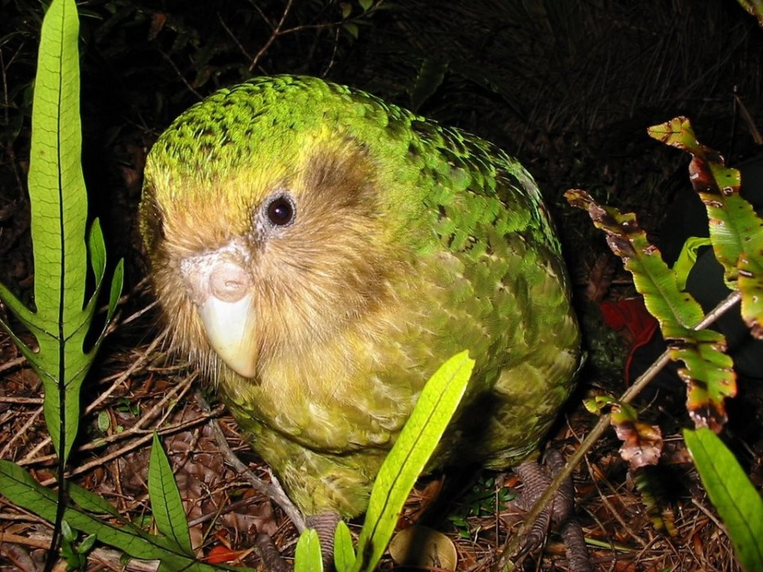
Новозеландская нелетающая птица отряда попугаеобразных. Крупная (вес до 6 кг), круглоголовая, зеленая с черными полосами. Живет в норах, активна по ночам. Название kākāpō на языке маори состоит из слов kākā «попугай» и pō «ночь». Снижение численности началось после появления в Новой Зеландии европейцев. Причиной этого были не столько прямое уничтожение птиц человеком (ради вкусного мяса на какапо охотились и маори), сколько завезенные на острова млекопитающие: крысы, кошкии даже овцы, которые могли затоптать нору, где гнездятся какапо. Уже во второй половине XIX века птица стала редкой, и коллекционеры стремились заполучить экземпляр, прежде, чем она совсем исчезнет. В 1880-х в Новой Зеландии было выпущено большое число куньих: горностаи, хорьки и ласки – они должны были бороться с завезенными ранее и расплодившимися кроликами, но нанесли удар и по совиному попугаю. В результате к началу 1920-х годов на Северном острове какапо исчезли совсем, а их популяция на острове Южный резко уменьшилась.
С 1891 года правительство Новой Зеландии решило выделить остров Резольюшен, где не было хищных млекопитающих, в качестве резервации для какапо. Небольшой остров, примыкающей к острову Южный, стал первой в истории Новой Зеландии охраняемой природной территорией. Натуралист Ричард Генри возглавил программу сохранения какапо. Он выловил около 200 птиц и переселил их на остров Резольюшен. Однако в 1900 году на остров, переплыв пролив, проникли горностаи. Они уничтожили всю популяцию за шесть лет. Были сделаны попытки устроить заповедники для какапо еще на двух островах, но там птицы были уничтожены дикими кошками.
Активные усилия по поиску оставшихся попугаев в дикой природе и переселению их в безопасные места начались в 1970-х. Дело осложнялось тем, что самцы попадались куда чаще самок. Самая большая группа в несколько десятков птиц жила на острове Стюарт. Его отделяет от Южного острова около 30 километров, поэтому горностаи проникнуть туда не могли. Но одичавшие кошки там жили, и уничтожали, по оценке орнитологов, 56% какапо в год. Пришлось специально отлавливать всех кошек. Правда, в дальнейшем птиц всё-таки переселили на ряд более мелких островов, где легче контролировать наличие хищников.
Программа по сохранению какапо продолжается и сейчас. Работники заповедников лично знают каждую птицу. Самая старая из известных птиц, которую звали Ричард Генри, умерла в декабре 2010 года в возрасте 80 лет. Все птицы и гнезда снабжены датчиками. Инфракрасные камеры, следящие за гнездами, позволяют вовремя отпугнуть крыс (применение камер позволило поднять выживаемость птенцов с с 29% до 75%). В 2009 году численность какапо впервые перевалила за сотню, а сейчас составляет 126 птиц.
Кагу (Rhynochetos jubatus)
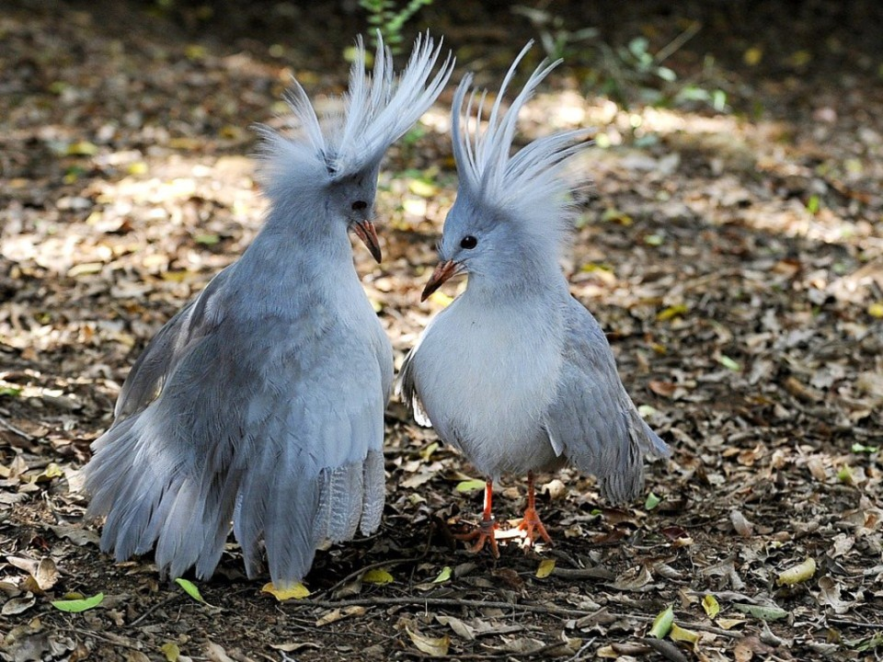
Еще один представитель Новой Каледонии. Сравнительно крупная (с курицу) нелетающая птица с серым оперением. Причинами сокращения численности стали завезенные на остров собаки, кошки и крысы. Охотились на кагу и люди, ее мясо считалось деликатесом. Программа сохранения вида начата в 1970-х. Сейчас популяция насчитывает 250-1000 птиц. Крик кагу используется в качестве звуковой заставки на новокаледоском телевидении.
Бородатая малая дрофа, или бенгальская дрофа (Houbaropsis bengalensis)
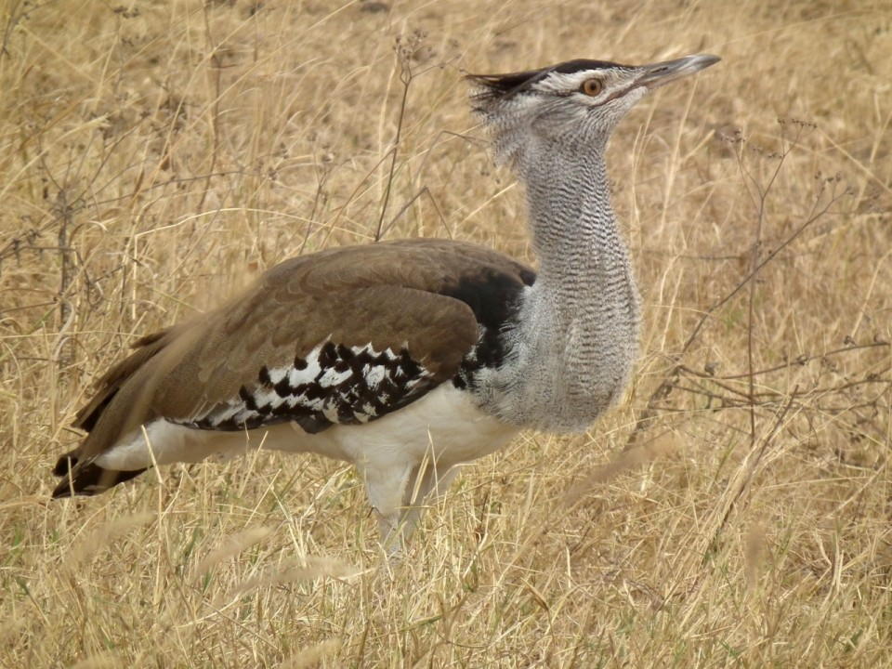
От когда-то обширного ареала этой птицы остались сейчас отдельные островки на территории Индии, Непала и Камбоджи. Как и прочие дрофы, она умеет летать, но предпочитает бегать на длинных сильных ногах.
Опять-таки, подобно прочим дрофам, она из-за своего вкусного мяса была объектом интенсивной охоты, но главной причиной, поставившей вид на грань вымирания, стало сокращение пригодных для жизни лугов из-за расширения сельскохозяйственных земель. По оценкам, сейчас осталось лишь около 500 птиц.
Лесной сыч (Heteroglaux blewitti)
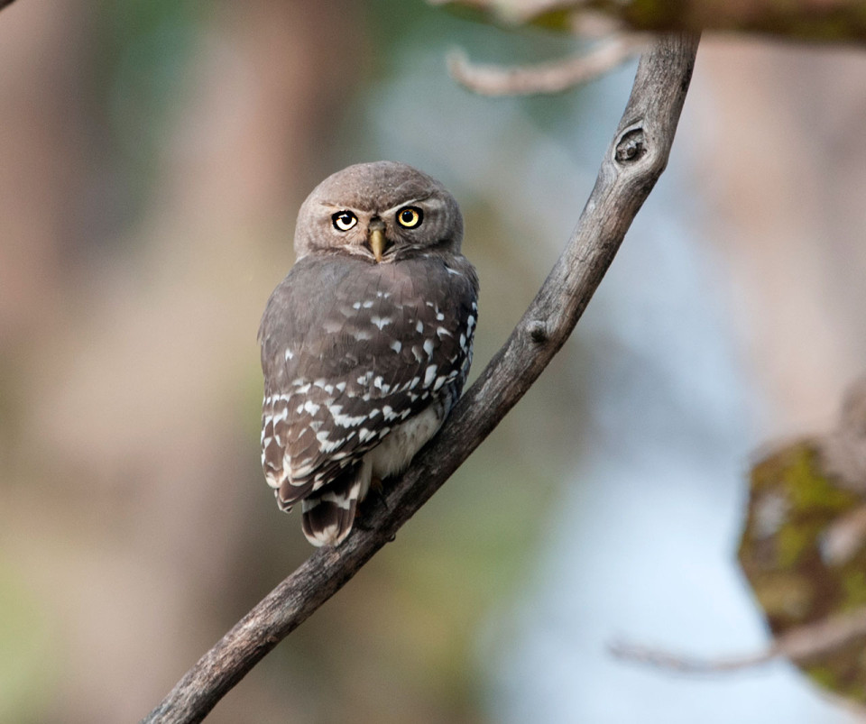
Малоизученная птица из Центральной Индии. Была описана Ф. Блюиттом в 1872 году. После 1884 года не попадалась на глаза орнитологам и считалась вымершей. Однако спустя сто с лишним лет, в 1997 году, экспедиция во главе с известным орнитологом Памелой Расмуссен из Смитсоновского института смогла вновь обнаружить эту птицу.
Интересно, что длительные поиски индийского лесного сыча были безрезультатными из-за мошенничества. Орнитологи снаряжали экспедиции в те районы, где, согласно этикеткам на хранившихся в Британском музее тушках, были добыты эти птицы. Однако, как выяснилось позднее, эти птицы были в свое время похищены из музея Ричардом Майнерцхагеном, британским разведчиком, путешественником, натуралистом и авантюристом. Майнерцхаген потом вновь предоставил птиц Британскому музею, уже как добытых им самим. И указал ложные места, где якобы добыты эти птицы. Сыч живет в густых лесах, питается ящерицами, грызунами и беспозвоночными, многие детали жизни индийского лесного сыча до сих пор остаются неизвестными. Численность оценивается в 250 особей.
Филиппинский обезьяноед, или Гарпия-обезьяноед, Филиппинский орел (Pithecophaga jefferyi)
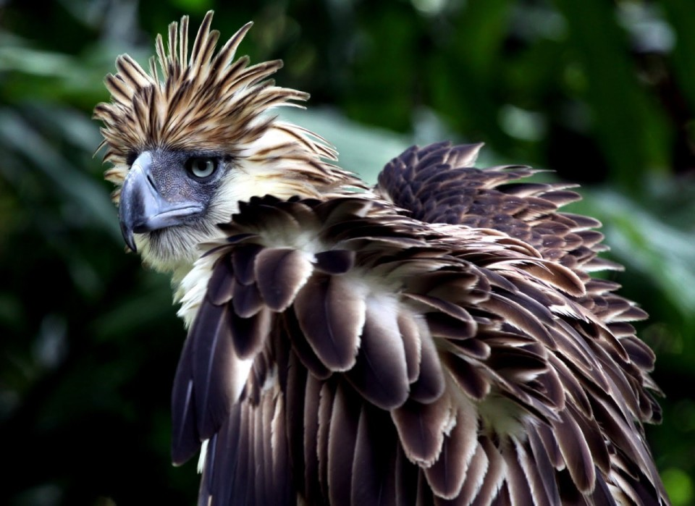
Крупный орел, с 1995 года считающийся национальным символом Филиппин. Действительно способен охотиться на макак, но питается и более мелкими млекопитающими, а также птицами. На тагальском языке называется háribon от haring ibón «король-птица». Был открыт в 1894 году. Обезьяноед всегда была малочислен, размножается медленно. Основной причиной критического снижения численности стали охота и отлов птиц для зоопарков. Сыграли свою роль активность лесозаготовительных компаний, применение пестицидов, а также гибель птиц в ловушка, которые местные жители использовали для охоты на оленей. Уже в 1966 году насчитывалось не более сотни птиц.
К судьбе филиппинского обезьяноеда впервые привлекли широкое внимание общественности в 1965 году местный орнитолог Диоскоро Рабор (Dioscoro S. Rabor) и директор управления парков и дикой природы Хесус Альварес (Jesus A. Alvarez). Посетивший Филиппины знаменитый летчик Чарльз Линдберг был поражен красотой птицы. Именно он, присоединившись к аргументам ученых, сумел убедить правительство страны принять программу спасения орла. Были приняты законы, защищающие этих орлов. Обезьяноедов начали пытаться разводить в неволе, чтобы потом выпустить в природу. В 1992 году с помощью искусственного оплодотворения был рожден первый орленок в неволе. Естественного размножения птиц добились в 1999 году.
В 2004 году первая птица по имени Кабаян была выпущена на волю, но в январе 2005 погибла из-за случайного удара электрическим током. Другой орел по имени Кагсабуа был выпущен 6 марта 2008 года, но был застрелен и съеден местным фермером. Следует отметить, что убийство этой птицы карается на Филлипинах 12 годами заключения и большим денежным штрафом. Сейчас в дикой природе, по разным оценкам, живет от 180 до 500 обезьяноедов. В городе Давао расположен центр по разведению филиппинских орлов. В нем живут 35 птиц, 18 из которых рождены в неволе.
Рождественский фрегат (Fregata andrewsi)
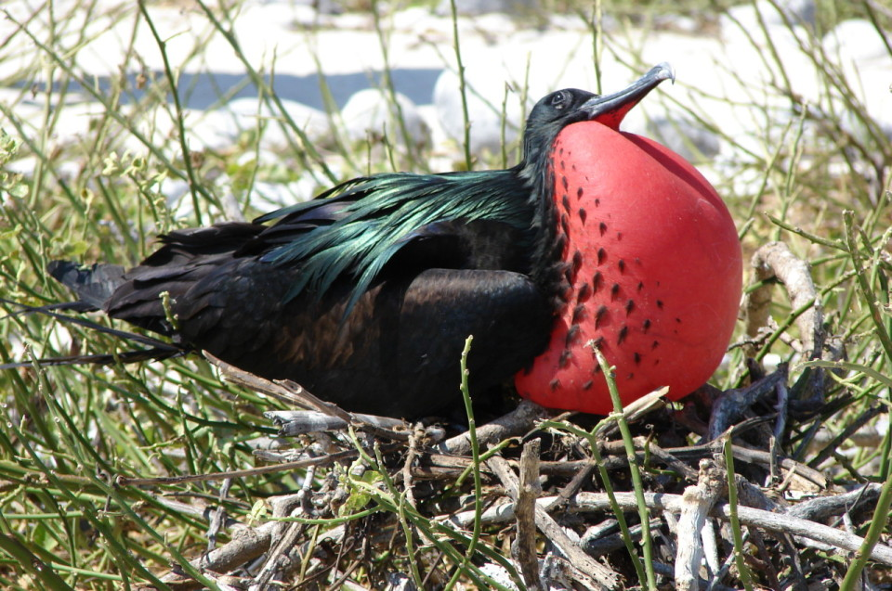
Крупная темная птица с длинными узкими крыльями и раздвоенным хвостом. Как и прочие фрегаты неуклюжа на земле и неспособна плавать, зато чрезвычайно умелый летун. Хватает добычу с прибрежных пляжей или с поверхности воды, способен поймать в воздухе летучую рыбу. Оправдывая английское название птиц-фрегатов Man of War birds или Pirate birds, атакует возвращающихся с рыбной ловли олушей, крачек, чаек, бакланов, преследует их и бьет клювом. Когда жертва атаки отрыгнет добытую рыбу, фрегат ловко подхватывает ее в воздухе, не давая упасть в воду. Живет эта птица на острове Рождества в Индийском океане.
Под угрозой исчезновения рождественский фрегат оказался из-за муравья. В первой половине XX века на остров Рождества был случайно завезен вид муравьев – Anoplolepis gracilipes, получивший название «сумасшедший желтый муравей» (Yellow crazy ant). Он также попал и на ряд других островов Индийского и Тихого океанов. Эти муравьи интенсивно размножаются и способны поедать почти любых беспозвоночных. В частности на острове Рождества они уничтожили до 20 миллионов местных красных земляных крабов (Gecarcoidea natalis). Красный земляной краб важен для экосистемы острова, резкое снижение их численности приводит к изменению структуры лесов. Пока до конца не понятно, атакуют ли муравьи напрямую птенцов в гнездах, но с их появлением численность рождественских фрегатов, а также ряда других видов птиц острова Рождества стала интенсивно снижаться.
Суматранская земляная кукушка (Carpococcyx viridis)
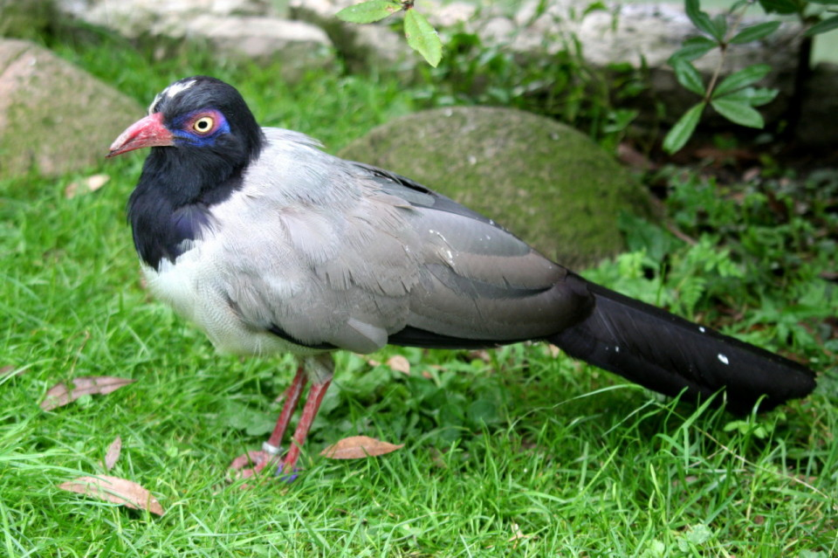
Крупная, длиной до 55 сантиметров, наземная птица, обитающая в тропических лесах южной Суматры. Была открыта в 1879 году, и с этого момента было отмечено всего восемь экземпляров этой птицы до тех пор, пока в 1997 году Анджар Рафлиастанто сумел вновь открыть этот вид, сделав фотографию земляной кукушки. Вторая фотография была получена в 2006 году, когда сработала автоматическая камера, предназначенная для фотосъемки тигров в окрестностях национального парка Керинчи-Себлат. В 2007 году удалось записать крик этой птицы. Вот, пожалуй, и всё, что известно о суматранской земляной кукушке. Ее численность специалисты оценивают приблизительно в 250 особой.
Источники.
https://vse-krugom.ru/samye-redkie-pticy-kotoryx-my-skoro-poteryaem/
https://batop.ru/10-samyh-redkih-ptic-mira
https://vse-krugom.ru/samye-redkie-pticy-kotoryx-my-skoro-poteryaem/

